«Весна в жизни лесных зверей»
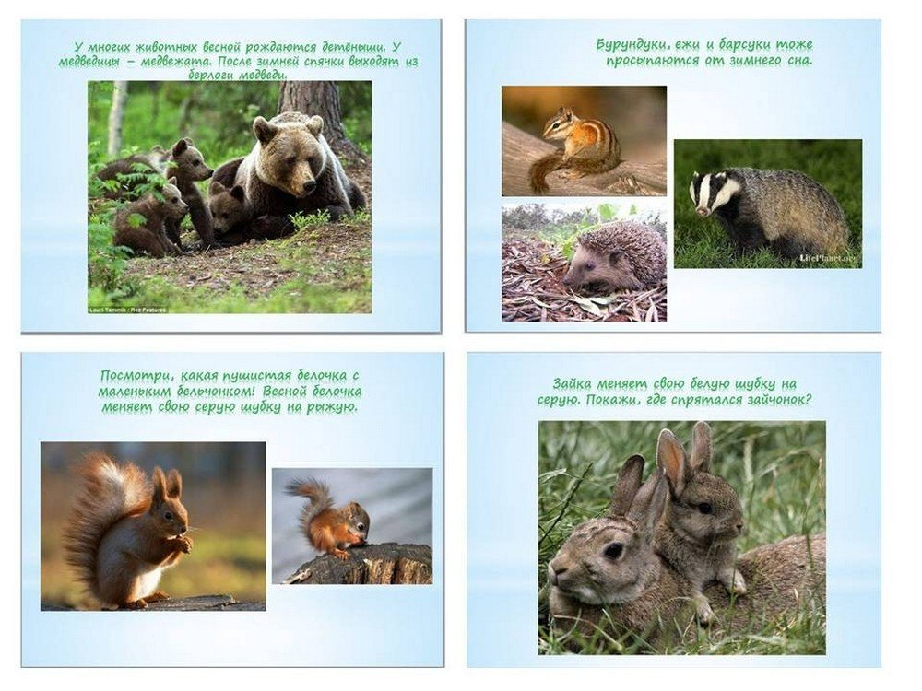
Э. Шим. Заяц и Крот
«- Заяц, ты хвост потерял!
— Где?!
— Вон валяется
— Эх, слепой ты, Крот! Это не хвост… Это зимней шубы клочок. Я уже зимнюю шубу – то износил, распускаю теперь на клочки да на прядочки!»
Э. Шим. Заяц и ежик
«- Ежик, все звери весной линяют – и барсуки, и лисицы, и белки, и мы, зайцы… И только ты, бедный Ежик, в старой шубе ходишь!
— Глупый ты, Заяц… Я не в старой шубе хожу, а только в старых колючках. Они мне и весной, и осенью надобны!»
Познакомьте детей с еще одним важным явлением в жизни животных весной. Весной появляются у зверей детеныши. Почти все малыши – зверюшки живут вместе с мамами, кроме зайчат.
ЗАЙЦЫ ВЕСНОЙ
Мама — зайчиха кормит зайчат, и сразу же убегает, оставляя их одних под кустом. А зайчата сидят под кустиком три — четыре дня – ждут, когда их покормит новая мама — зайчиха.
У зайчих чужих зайчат не бывает – все свои, всегда накормят. Молоко у зайчих жирное и питательное, зайчатам его хватает на 3-4 дня.
Почему так устроено в природе? Дело в том, что у зайцев потовые и сальные железы находятся только на подошвах лап. И если бы зайчиха жила бы с зайчатами, их бы быстро нашли – учуяли по запаху — лиса или волк. У зайчат ведь много врагов – и лиса, и волк, и куница, и рысь, и хищные птицы. А когда малюсенький зайчонок сидит под кустом и под себя лапки спрячет, то по запаху его найти невозможно. Получается, что убегая от зайчат, зайчиха их спасает.
Через 8-9 дней у зайчат появятся зубы, а тут и травка появится, и они начнут питаться сами.

ЕЖИ ВЕСНОЙ
В апреле появляются и ежата. Они рождаются в ежином гнезде, похожем на шалаш из сухих листьев, веточек и мха. Ежиха вскармливает ежат молоком, заботится о них.
Ежата, как и бельчата, рождаются беспомощными и голыми, без иголочек. Спустя несколько часов после рождения на коже ежат появляются бугорки, затем они лопаются, и из них появляются тоненькие иголочки. Потом иголочки затвердеют и превратятся в колючки. Мама – ежиха сначала кормит ежат молоком, а потом, когда они подрастут, приносит им в гнездо дождевых червей, слизней.

